07.04.2020, 08.04.2020
Тема: Сложение и вычитание в пределах 10000

Повтори правило записи и выполнения действия сложения и вычитания многозначных чисел.
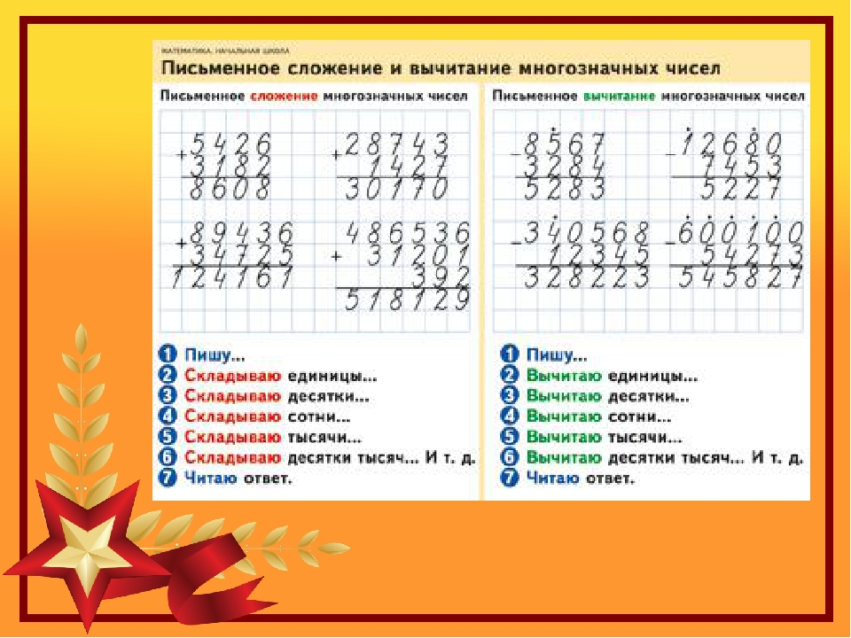

Реши примеры

₊5136  2344 | ₋6409  3275 | 2012+1907= | 5001-3048= | 4248+3651=

Реши занимательные задачи.

а) Самый продолжительный сон жирафа:
8785 - 7624 – 1141= ….

б) Ёжик таскает на себе иголок:
2872 + 1345 + 783 = …..

в) Лисица делает в своей норе до …. запасных выходов:
5492 + 3568 – 9043 = …..

г) Новорожденный медвежонок крошечный, он весит …..:
10000 – 8632 – 868 = …..

д) Дружная команда бобров в Канаде построила плотину …..:
9124 – 5048 – 3374 = ….

Геометрический материал
Повтори: какие линии называются
-параллельными
-пересекающимися
- перпендикулярными

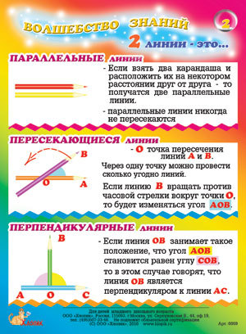

Выполни задание в тетради из учебника сраница 74 № 233, 234.

